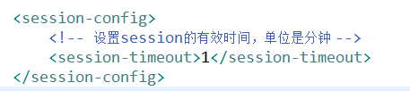
创建：当浏览器第一次访问服务器动态资源就创建
request.getSession();
服务器：
应用运行时，活着
死了
Session.invalidate();强制销毁
超时：默认30分钟

setMaxInactiveInterval(int ）单位秒interval)

持久化：存盘
内存中的一个全景图
IO实现serializable
- 内存益处
- 服务器重启

钝化-搁置
活化-激活

